ఫ్లవర్ డెకరేషన్ - ప్రాముఖ్యత మరియు వాడే పుష్పాలు
నీలిమ, పి., స్రవంతి, డి., గోపాల కృష్ణ మూర్తి., కె, పావని, టి., రమేష్, ఆర్., దీపక్ రెడ్డి, బి., శ్రీనివాస రెడ్డి, ఐ. వి. మరియు హేమంత కుమార్, జె.
వ్యవసాయ కళాశాల, అశ్వారావుపేట , భద్రాద్రి కొత్తగూడెం, తెలంగాణ
ప్రస్తుత జీవన విధానంలో పూలు అంతర్భాగం అయ్యాయి, ఏ కార్యక్రమము కూడా ఎన్నో రకాల పూలతో అలంకరించకుండ పూర్తి కావట్లేదు. ఈ చిన్న కార్యక్రమం అయినా, పుట్టిన రోజు నుండి చనిపోయేవరకు మనిషి జీవన కార్య క్రమాలలో పుష్పాలు ఎంతో విశిష్టత పొందాయి . ముఖ్యంగా స్టేజి డెకరేషన్ లు, టేబుల్ అమరికలు, బొకే తయారీలలో అనేక రకాల పుష్పాలు ఎంతో విరివిగా ఉపయోగిస్తున్నారు. పుష్పాలతో పాటుగా అనేక రకాల ఆకులను విరివిగా వినియోగిస్తున్నారు.
ఇలాంటి డెకరేషన్ ల కోసం వాడే వువ్వులను కట్ ఫ్లవర్స్ గ పరిగణిస్తాము, వీటిలో ముఖ్యమైనవి గులాభి, జేర్బెర, కార్నేషన్, గ్లాడియోలస్, లిలియం, చామంతి, ఆర్కిడ్, ఆంతురియం, హెలికానియా, బర్డ్ అఫ్ పారడైస్ మొదలైన పుష్పాలు. ఇవి కాక ఆకు జాతికి సంబంధించి డ్రెసిన, ఆస్పరాగస్, ఫెర్న్స్, బెల్స్ అఫ్ ఐర్లాండ్, జాతులు ముఖ్యమైనవి
ఫిల్లింగ్ పుష్పాలు : జిప్సోఫిలా, ఆస్టర్స్

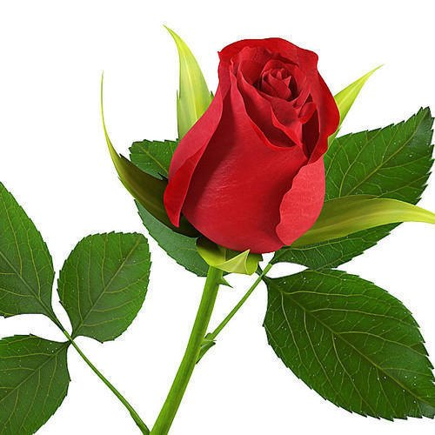 | 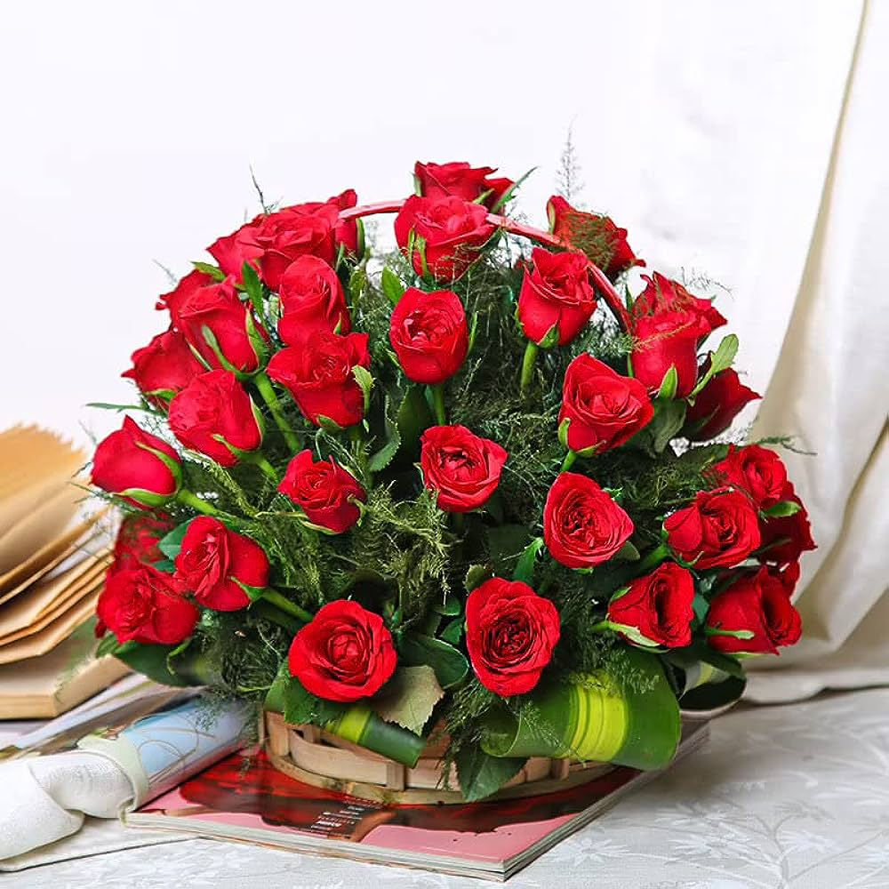
గులాబీ: ప్రపంచంలో అత్యంత ముఖ్యమయిన కట్ పుష్పం. అన్ని రకాల డెకరేషన్ లలో అనగా స్టేజి డెకరేషన్, టేబుల్ డెకరేషన్, పుష్ప అమరికలలో, మరియు బొకే ల తయారీలో అత్యంత అధికంగా వాడే పువ్వు. దీనిలో అనేక రకాలు ఉన్నాయి. అధిక నిల్వ తత్త్వం, ఆకర్షణీయమైన రంగులు, వివిధ ఆకృతులు, గుబాళించే పరిమళం వీటి సొంతం, అందుకే పూల రాణిగా ప్రపంచ ప్రఖ్యాతి గాంచినది ఈ గులాబీ.
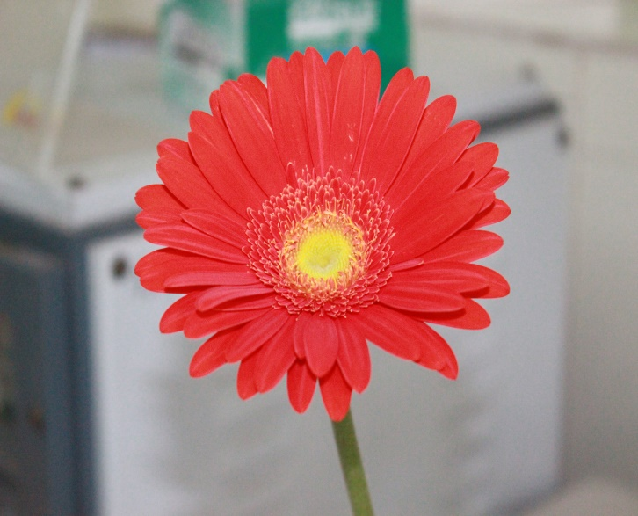 | 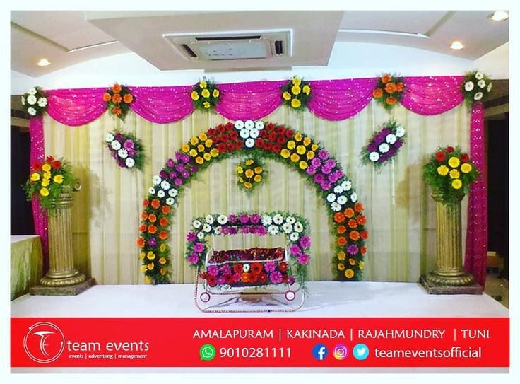
జెర్బెర: వివిధ రంగుల, వెడల్పాటి ఆకృతి, అత్యధిక నిల్వ గుణం ఈ పూల యొక్క లక్షణాలు. ఈ పూల సాగు నాచురల్లి వెంటిలేటెడ్ పాలీ హౌస్లో శాస్త్రీయ పద్దతుల్లో రైతులు ఎంతో సులభం గ చేపట్టవచ్చు. అత్యధిక నిల్వ గుణం వల్ల, భారత దేశం లో ఎక్కువ శాతం డెకరేషన్ కోసం ఈ పూలను వినియోగిస్తున్నారు.
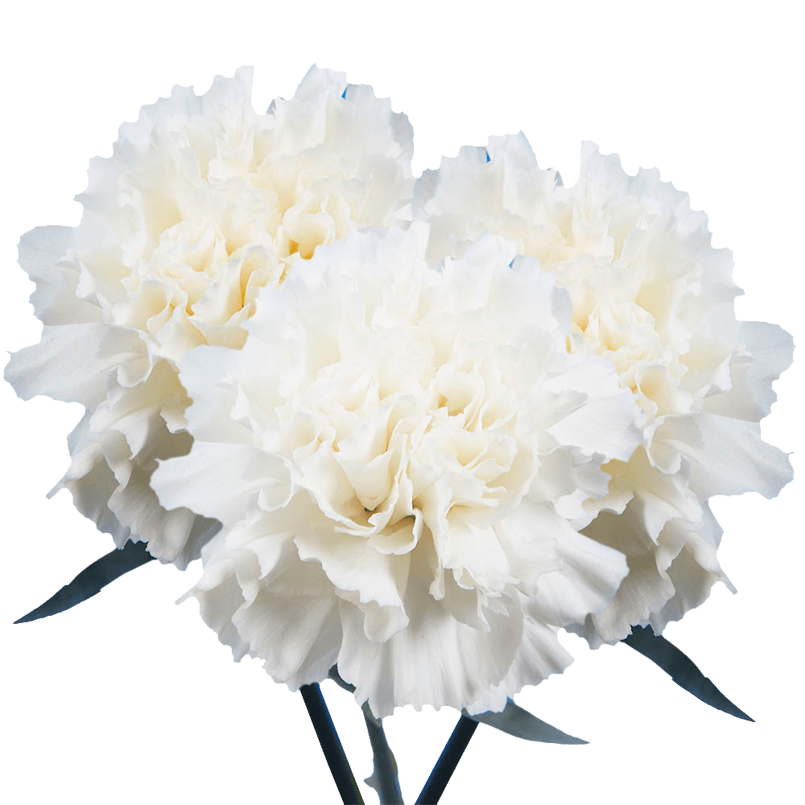 | 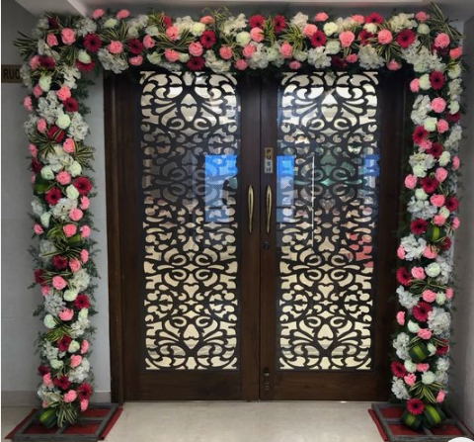
కార్నేషన్ : ప్రపంచ కట్ ఫ్లవర్ పూల స్థానములలో 2 లేదా 3వ స్తానం లో నిలుస్తుంది ఈ కార్నేషన్. ముద్ద మందారం ల అనిపించే ఈ విదేశీ పూలు, డెకొరేషన్లలో ఎంతో ప్రాముఖ్యత సంతరించుకున్నాయి. అత్యధిక రంగులు, అధిక నిల్వ గుణం వల్ల ఈ పూలు స్టేజి లేదా ఫ్లవర్ ఆరెంజిమెంట్ లలో ఎంతో ఎక్కువగా వినియోగిస్తున్నారు.
 | 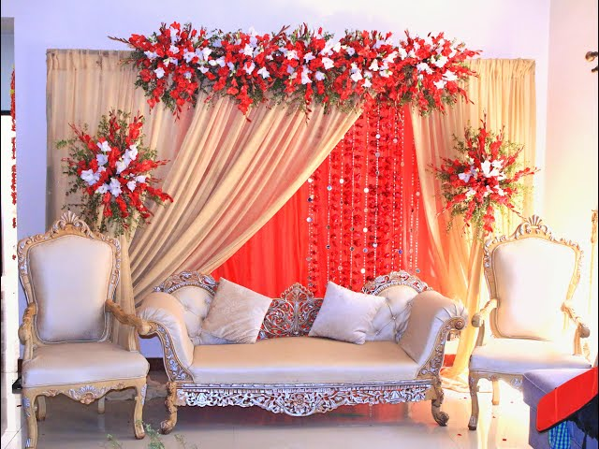
గ్లాడియోలస్: ఒక కొమ్మల అనిపిస్తూ, ఎన్నో పూలు కలిగి ఉంటుంది ఈ గ్లాడియోలస్ పూల జాతి. స్టేజి డెకరేషన్ మరియు ఫ్లవర్ ఆరెంజిమెంట్ లలో వీటిని లైన్ పుష్పాలుగా పిలుస్తారు. వీటి సాగు ఎంతో సులభం, రైతులు వారి పొలం లో ఈ పూలు కేవలం 4-5 నెలల్లో సాగు చేసి అధిక దిగుబడులు పొందవచ్చు.
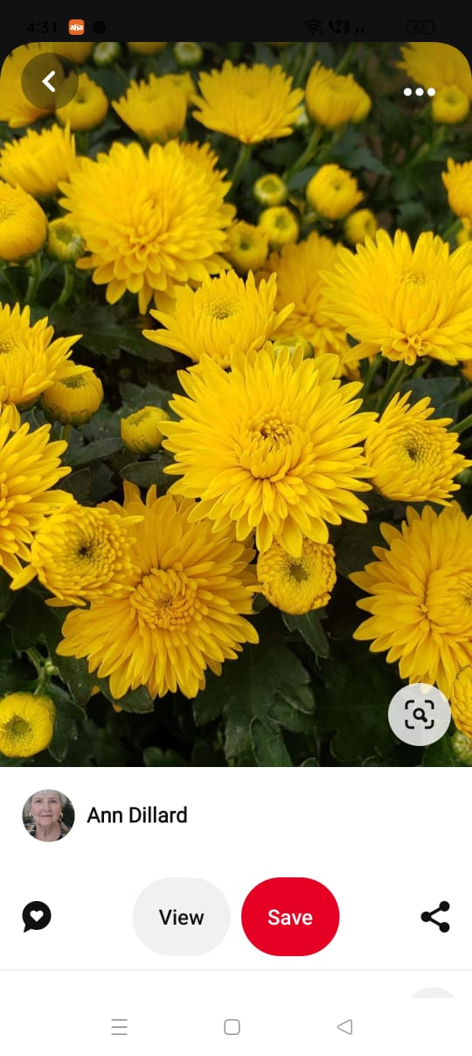
చామంతి: దేశ మరియు విదేశాలలో అధిక ప్రాముఖ్యత గాంచిన పుష్పమే చామంతి. వివిధ రకాలు, ఆకృతులు, అధిక నిల్వ తత్త్వం, ఈ పూల యొక్క ప్రత్యేకత. ప్రపంచ మరియు దేశీయ పుష్ప సాగు మరియు ఉత్పత్తి లో 2 వ స్థానంలో ఉంటుంది చామంతి
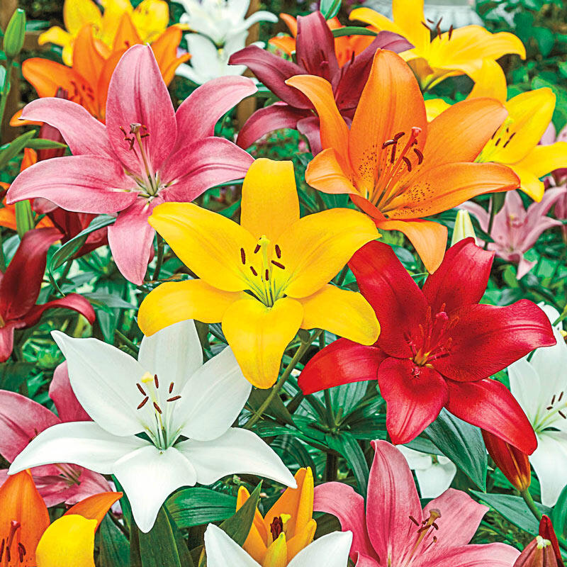 | 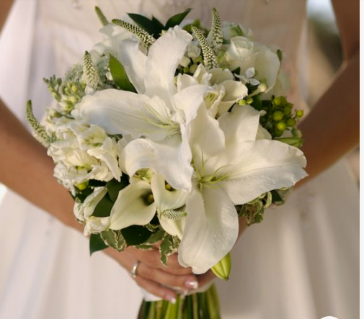
లిలియం: చలి కాలం లో రైతులు సులభంగా సాగు చేసుకో దగ్గ పూలు లిలియం. వీటి గరాటు ఆకారం వల్ల స్టేజి డెకరేషన్ లలో ఎక్కువ చోటు అకక్రమించి తక్కువ పూలు పట్టే విధంగా ఉంటాయి. ముఖ్యంగా ఫ్లవర్ ఆరెంజిమెంట్స్ లలో వీటిని ఎంతో అధికంగా వినియోగిస్తారు.
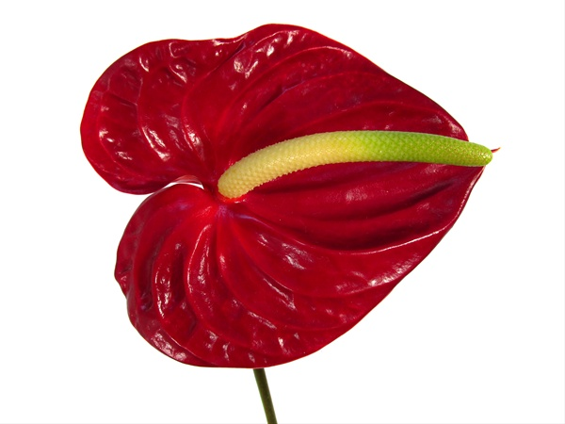 | 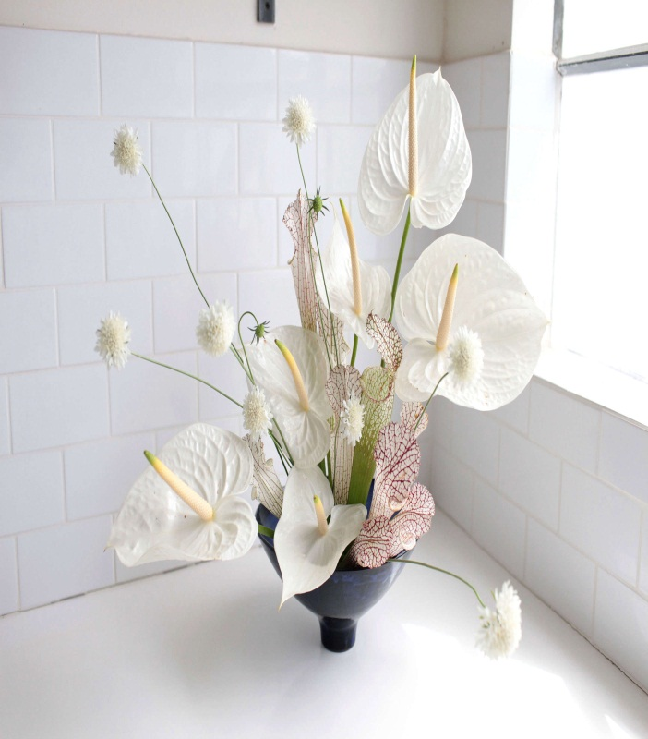
ఆంతురియం: అనేక రంగులు, ఏక రంగు పూలు, రెండు రంగుల కలయిక తో ఎంతో ఆకర్షణీయంగా ఉండే పూలు అంతురీయం. ఈ పుష్పాలను ముఖ్యంగా బోకేల తయారీలో, పుష్పాల అలంకరణలో మరియు స్టేజ్ డెకరేషన్ లో విరివిగా ఉపయోగిస్తారు. ఆంతురియం పుష్పాలు దూరప్రాంతాల ఎగుమతిని సహితం తట్టుకొని, ఎక్కువ కాలం తాజాగా ఉంటాయి.
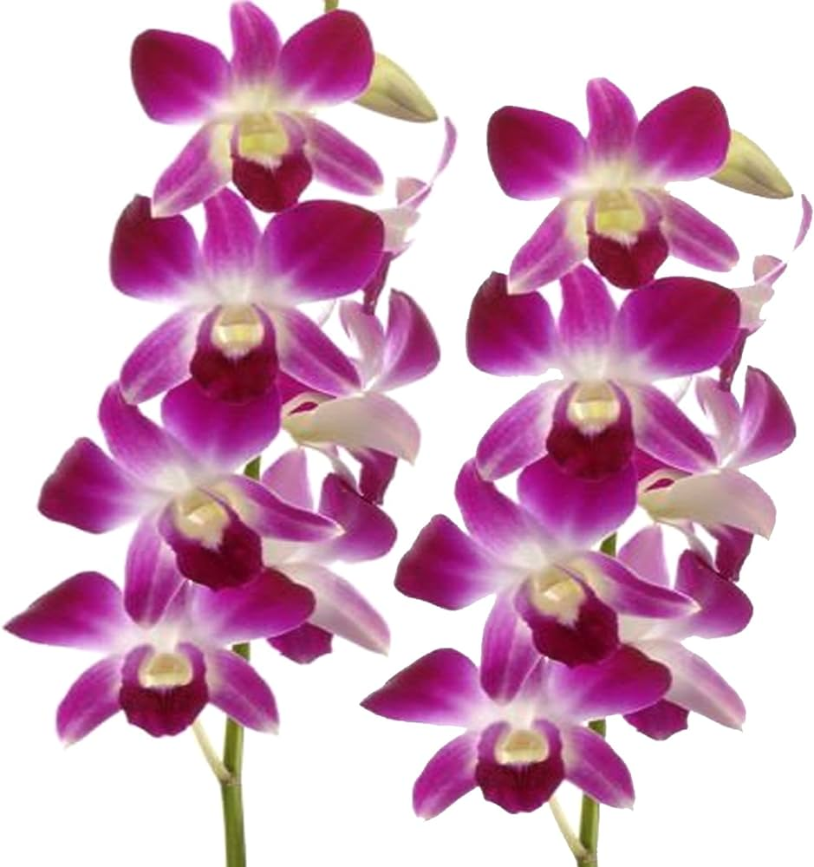 | 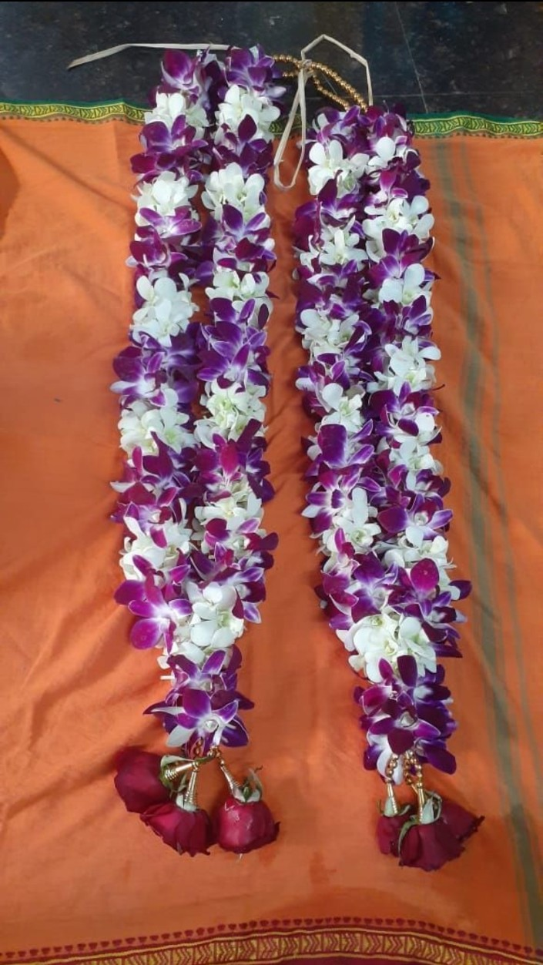
ఆర్కిడ్స్ : వివిధ రంగులు, ఆకర్షణీయమైన ఆకృతులు, పూలు మరియు మొగ్గలు ఒకే కట్ పుష్పంలో ఉండే ఒకే విభిన్నమైన పుష్ప జాతి ఆర్కిడ్. దీన్ని డెకరేషన్ లలో ఎంతో ఎక్కువగా వినియోగిస్తున్నారు. వీటిని అధిక తేమ గల వాతావరణ పరిస్థితులలో షేడ్ నెట్ లో రైతులు ఎంతో సులభంగ సాగు చేయవచ్చు
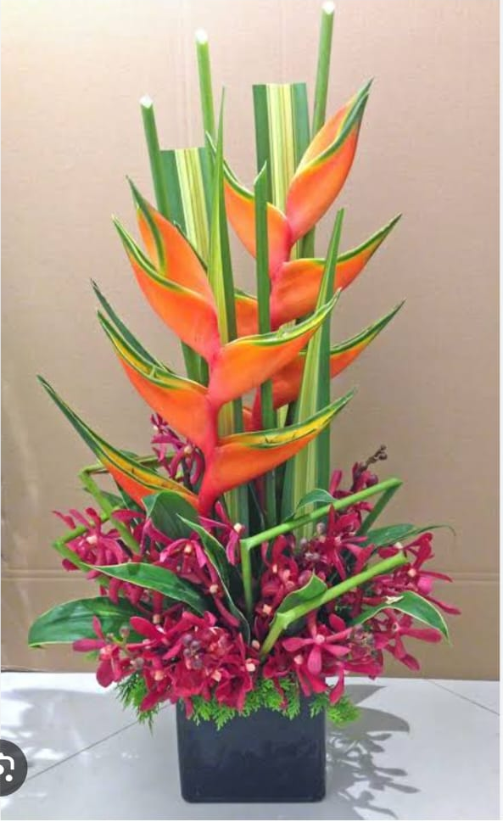 | 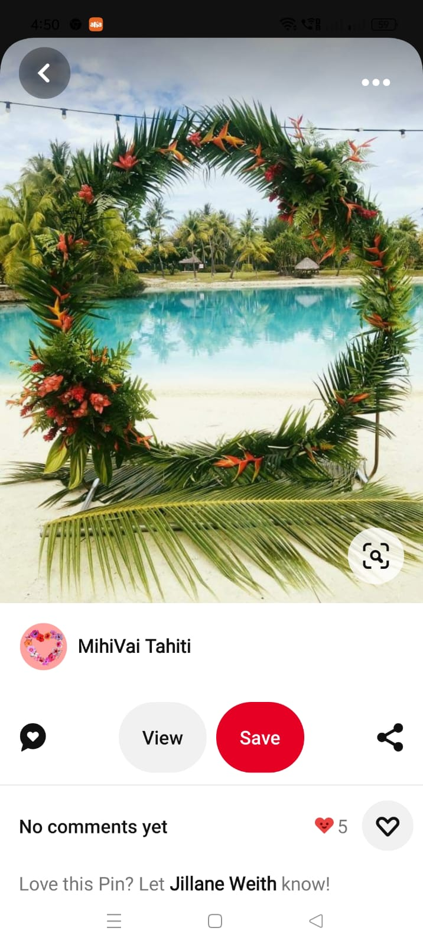
హెలికానియా: ఈ పూలు వివిధ ఆకృతులు మరియు రంగులతో లభ్యం అవుతాయి. ఈ పూలకు ఉన్న మరొక విభిన్న లక్షణం ఏమనగా ఇవి అత్యంత ఎక్కువ రోజులు నిల్వ చేయడానికి వీలు అవుతుంది. ఈ కారణంగా ఎక్కువ దూరం ఎగుమతి చేసి విదేశీ మారక ద్రవ్యాన్ని కూడా పొందవచ్చు. ఈ పూలను విడిగా బొకేల తయారీలలో, పుష్పగుచ్ఛాలు, వివిధ రకాల పుష్ప అమరికలు మరియు శుభకార్యముల కోసం చేసే సాహి అలంకరణలు వినియోగిస్తారు
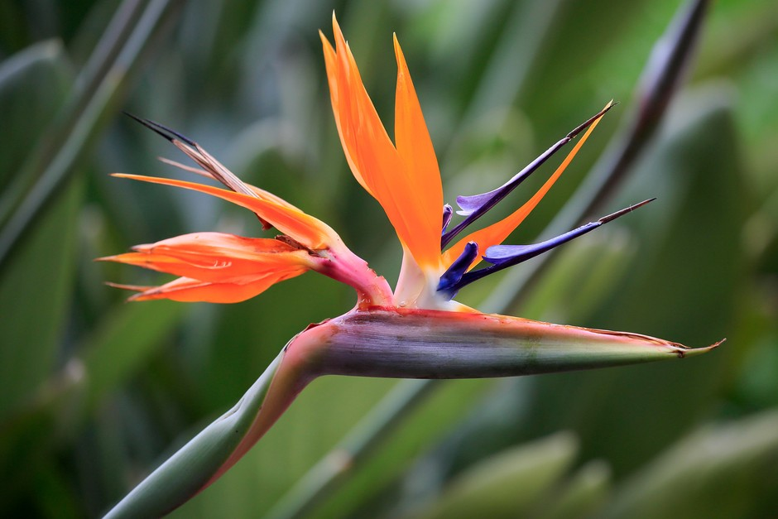 | 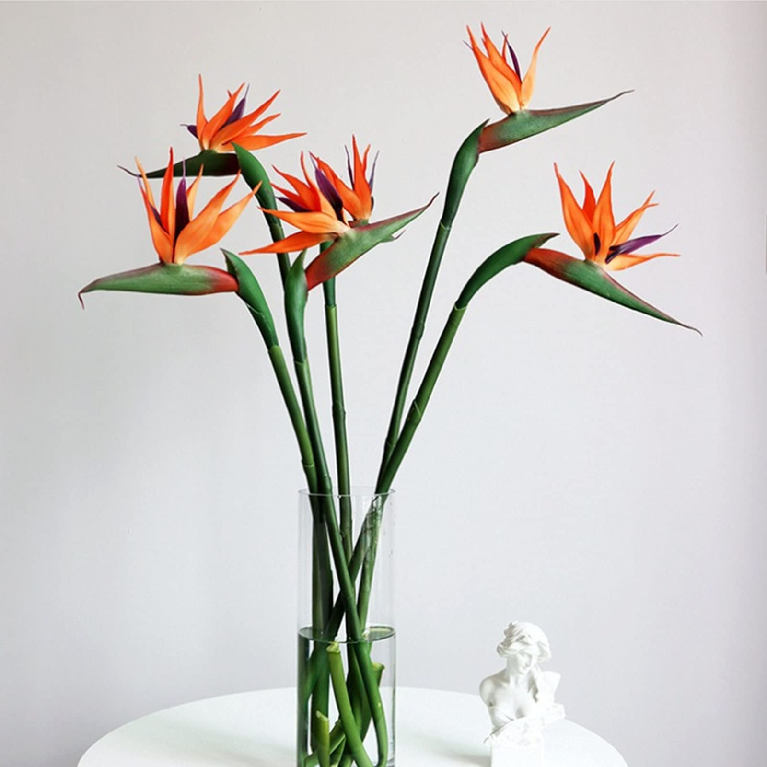
బర్డ్ అఫ్ పారడైస్: హెలికానియా మాదిరిగా ఈ పూలు వివిధ ఆకృతులు మరియు రంగులతో లభ్యం అవుతాయి. ఈ పూలకు ఉన్న మరొక విభిన్న లక్షణం ఏమనగా ఇవి అత్యంత ఎక్కువ రోజులు నిల్వ చేయడానికి వీలు అవుతుంది. ఈ కారణంగా ఎక్కువ దూరం ఎగుమతి చేసి విదేశీ మారక ద్రవ్యాన్ని కూడా పొందవచ్చు.
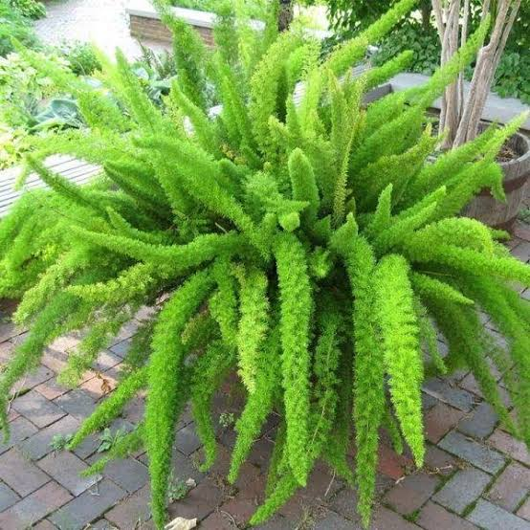 | 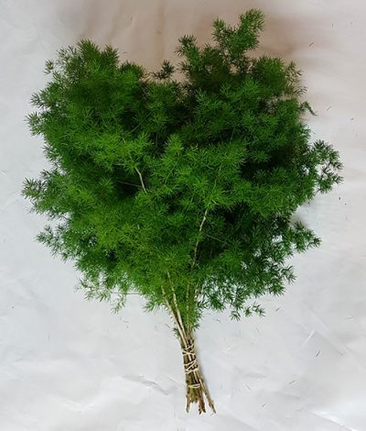
ఆస్పరాగస్: మన వాడుక బాష లో శతావరి అని పిలుస్తాము. ఇది ఒక ఔషధ జాతి చెందిన మొక్క. అనేక రకాలు ఉన్నాయి, కొన్ని ఔషధ జాతికి చెందినవి, కొన్ని కూరగాయగా వినియోగించేవి కూడా ఉన్నాయి. ఔషధ జాతికి చెందిన రకాలలో వేరు ఔషధంగ మరియు ఆకులు పుష్ప అలంకరణలలో వినియోగిస్తారు. దీని ద్వారా రైతులు రెండు రకాల ఆదాయాన్ని పొందవచ్చు.
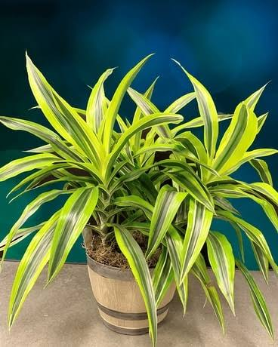 | 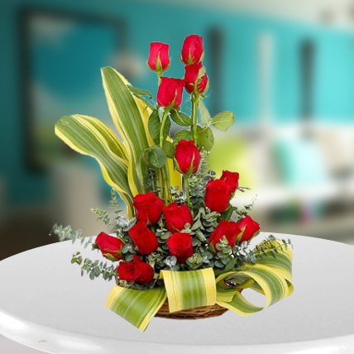
డ్రసిన: ఆకులు రెండు రంగుల కలయికగా ఉండడం వల్ల మరియు ఆకు కోత అనంతరం ఎక్కువ రోజులు నిల్వ ఉండడం వల్ల, అధిక ప్రాముఖ్యతను సంతరించుకొన్నాయి. వీటి సాగు చాలా సులభం.
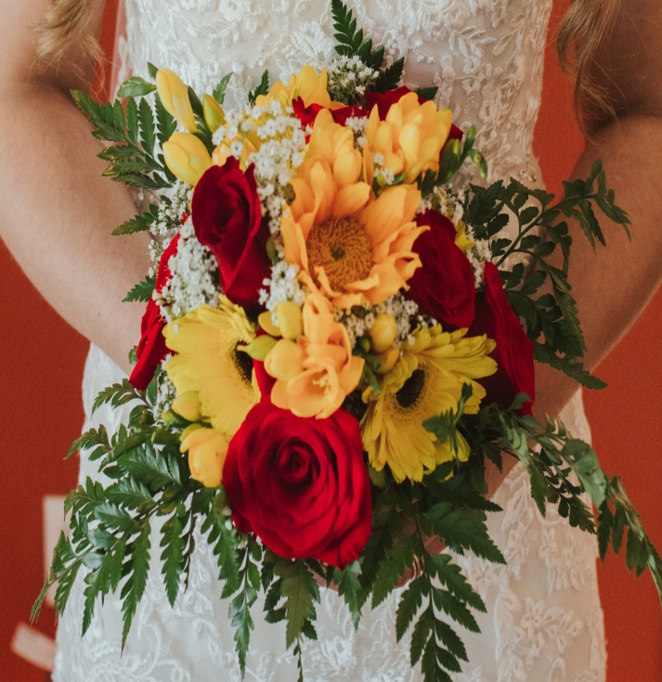 | 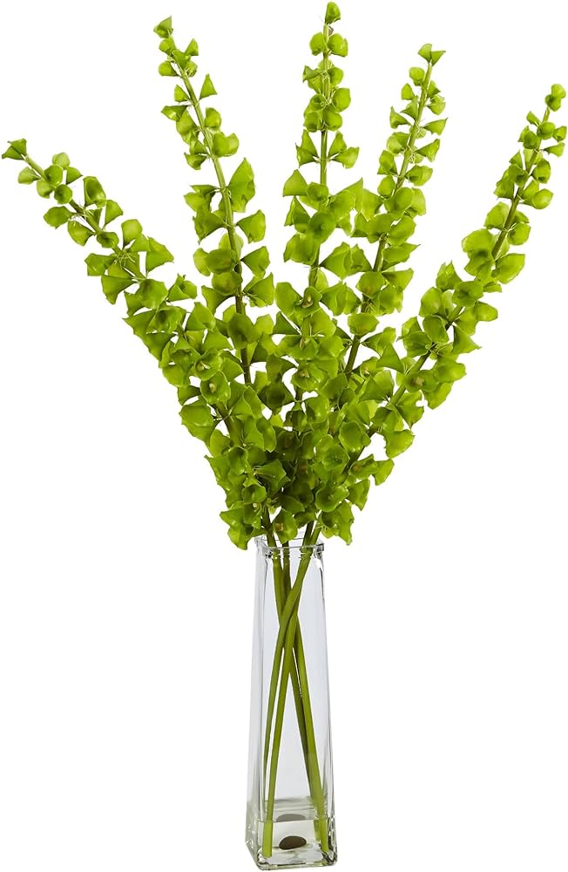
ఫెర్న్స్ | బెల్స్ అఫ్ ఐర్లాండ్

ఫిల్లింగ్ పుష్పాలు : జిప్సోఫిలా, ఆస్టర్స్
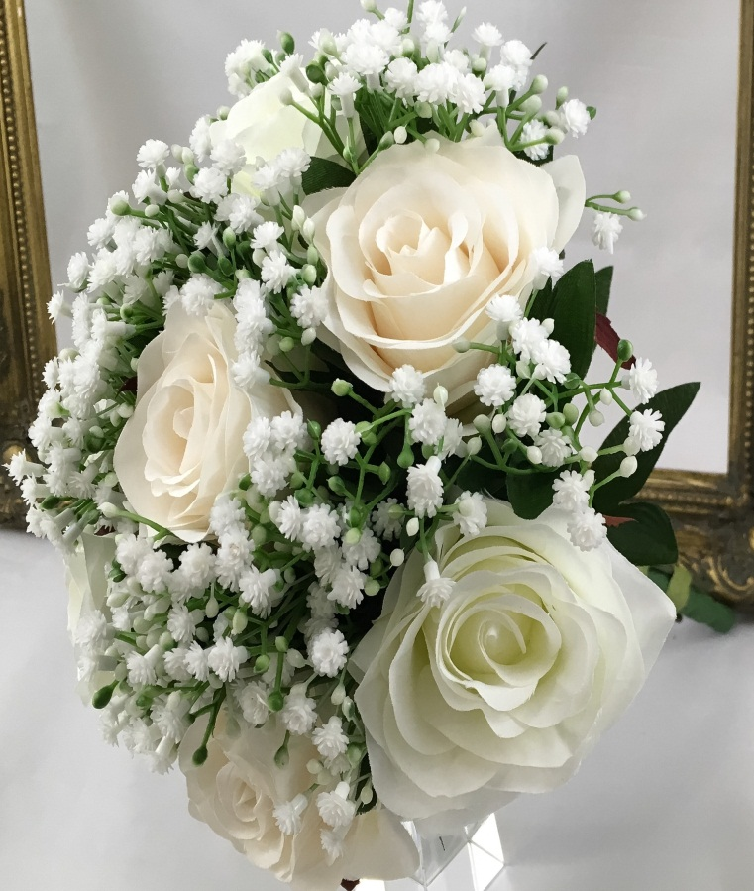 | 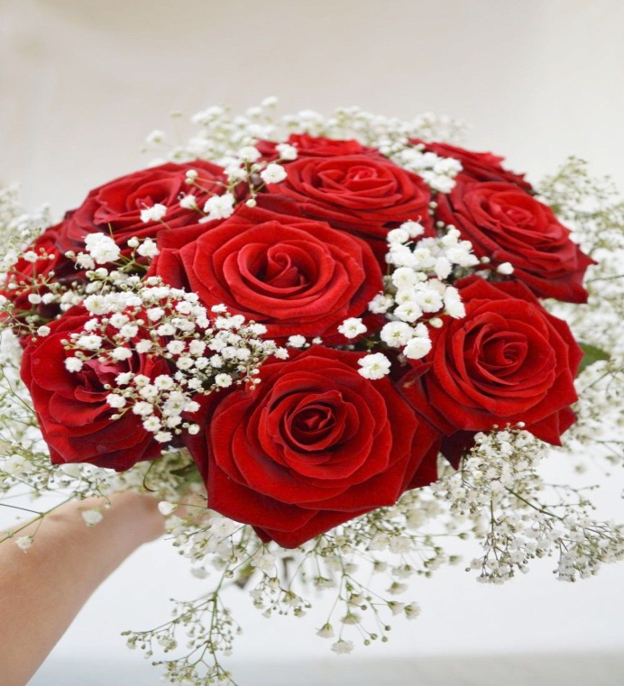
జిప్సోఫిలా: ప్రపంచంలోనే అధిక ప్రాముఖ్యత సంతరించుకున్న ఫిల్లర్ పుష్పమే ఈ జిప్సోఫిలా. చిన్న చిన్న తెలుపు రంగు పూలతో ఉండి, అధిక కొమ్మలుగా పుష్పిస్తుంది. ఈ పూల ఏ అమరిక లో అయినా ఎంతో అందంగా కలిసి పోయి పుష్ప అమరిక కె అందం తెచ్చే పూలే ఇవి. రైతులు హరిత గృహాలలో వీటి సాగు చేపట్టాలి.
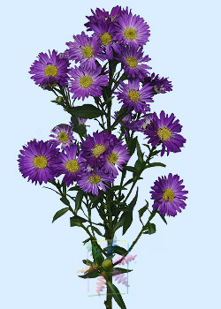 | 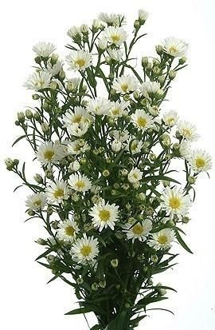
ఆస్టర్స్: బంతి మరియు చామంతి జాతి కి చెందినవే ఈ ఆస్టర్ పుష్పాలు. తెలుపు మరియు నీలం రంగుల్లో చిన్న చిన్న పూలు, గుత్తులు గుత్తులుగ వికసించడం వీటి ప్రత్యేకత. రక రకాల స్టేజి డెకరేషన్, పుష్ప గుచ్చాలలో, పుష్ప అమరికలలో వీటిని దేశ విదేశాలలో చాలా ఎక్కువగా వినియోగిస్తున్నారు.

